**Město Šternberk**

**Zastupitelstvo města Šternberka**

**Obecně závazná vyhláška města Šternberka**

**o veřejném pořádku**

Zastupitelstvo města Šternberka se na svém zasedání dne 25. září 2024 usneslo vydat na základě ustanovení § 10 písm. a) a ustanovení § 84 odst. 2 písm. h) zákona č. 128/2000 Sb., o obcích (obecní zřízení), ve znění pozdějších předpisů, tuto obecně závaznou vyhlášku (dále jen „vyhláška“):

**Čl. 1**

**Předmět a cíl**

1. Předmětem této vyhlášky je zákaz činností uvedených v čl. 2, neboť se jedná o činnosti, které by mohly narušit veřejný pořádek v obci nebo být v rozporu s dobrými mravy, ochranou bezpečnosti, zdraví a majetku.
2. Cílem této vyhlášky je zabezpečení místních záležitostí veřejného pořádku.

**Čl. 2**

**Zákaz činností na některých veřejných prostranstvích**

Činnostmi dle článku 1 odst. (1) se rozumí:

1. používání hlučných strojů a zařízení v nevhodnou denní dobu,
2. používání zábavní pyrotechniky,
3. žebrání,
4. vstup do kašen a koupání v kašnách.

**Čl. 3**

**Regulace hlučných činností v nevhodnou denní dobu**

Každý je povinen zdržet se o nedělích a státem uznaných svátcích v době od 12:00 hodin veškerých činností spojených s užíváním zařízení a přístrojů způsobujících hluk, například sekaček na trávu, cirkulárek, motorových pil a křovinořezů.

**Čl. 4**

**Zákaz používání zábavní pyrotechniky**

1. Používání zábavní pyrotechniky[1] je zakázáno v zastavěném území města Šternberka a 300 m od jeho hranice.
2. Zákaz dle odst. (1) se nevztahuje na:
3. dny 31. prosince daného roku a 1. ledna následujícího kalendářního roku,
4. prskavky, konfety, dětské, dortové a obdobné fontány, pokud jsou jako pyrotechnické výrobky zařazeny do kategorie F1 a F2[2].

**Čl. 5**

**Zákaz žebrání**

1. Žebráním se rozumí hlasové projevy, posunky a celkové chování osob, ze kterého se lze důvodně domnívat, že směřuje k získání osobního daru, a to pasivní nebo aktivní formou, tj. např. polehávání, klečení, posedávání, postávání či popocházení na frekventovaném místě, vytváření gest s cílem vzbudit soucit u přítomných nebo kolemjdoucích osob, nebo jejich oslovování za účelem získání peněžitého či jiného věcného daru.
2. Za žebrání se podle této vyhlášky nepovažuje:
   1. vybírání peněz studenty, související s ukončením střední školy – tzv. poslední zvonění,
   2. vybírání milodarů členy řeholních řádů (shromažďování finančních prostředků církvemi a náboženskými společnostmi registrovaných podle zvláštního právního předpisu[3]),
   3. vybírání finančních prostředků v rámci veřejné sbírky[4] a sjednávání dárcovství, při kterém nedochází k vybírání finančních prostředků v hotovosti.
3. Na území města Šternberka se zakazuje žebrání na níže uvedených veřejných prostranstvích[5]:
4. v okruhu 100 m od mateřských, základních a středních škol vymezených v příloze 1,
5. v okruhu 100 m od hřbitovů a kostelů vymezených v příloze 2,
6. v Tyršových sadech (parc. č. 1037 a 1036/4 v k.ú. Šternberk),
7. v okruhu 100 m od prodejen:
   * + Jívavská 2434/23, Šternberk,
     + Nádražní 2445/33, Šternberk,
     + Nádražní 2356/21, Šternberk,
     + Obchodní 2554/1, Šternberk,
     + Průmyslová 2699/1, Šternberk,
8. na veřejných prostranstvích vymezených v příloze 3.

**Čl. 6**

**Zákaz vstupu do kašen a koupání v kašnách**

Zakazuje se vstup do kašen a koupání v kašnách na Hlavním náměstí (parc. č. 253 v k.ú. Šternberk) a v Tyršových sadech (parc. č.1037 a 1036/4 v k.ú. Šternberk).

**Čl. 7**

**Zrušovací ustanovení**

Zrušuje se obecně závazná vyhláška města Šternberka č. 1/2011/vyhl., o veřejném pořádku, ze dne 22. června 2011.

**Čl. 8**

**Účinnost**

Tato vyhláška nabývá účinnosti počátkem patnáctého dne následujícího po dni jejího vyhlášení.

|  |  |
| --- | --- |
| Bc. Jiří Kraus v. r. | Ing. Stanislav Orság v. r. |
| místostarosta | starosta |

**Příloha 1 k obecně závazné vyhlášce**

**Přehled mateřských, základních a středních škol, v jejichž okruhu je zakázáno žebrání:**

Mateřská škola, Komenského 2147/44, Šternberk

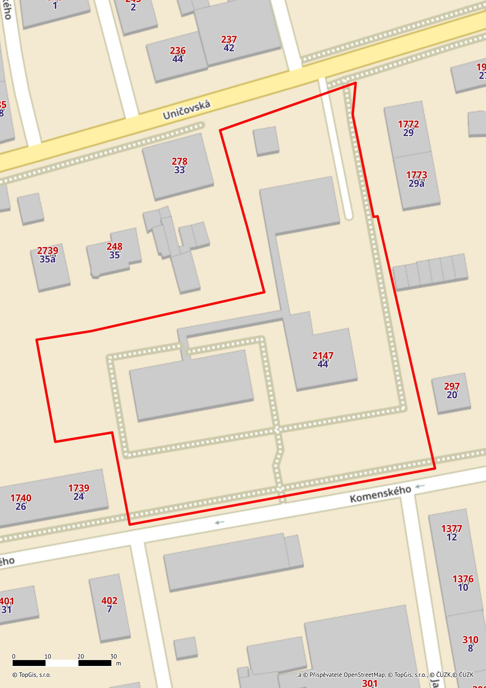

Mateřská škola, Nádražní 1302/7, Šternberk

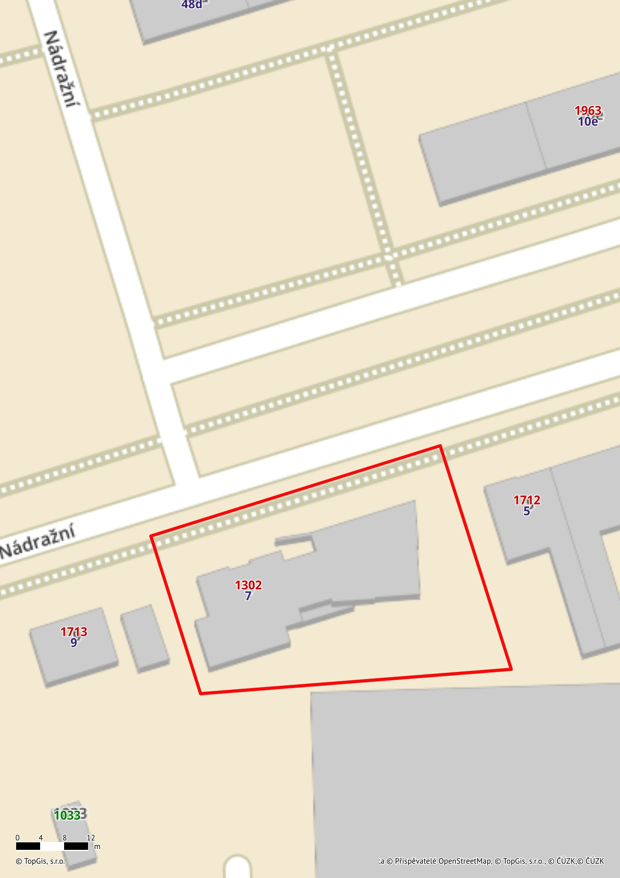

Mateřská škola, U Dráhy 1869/2, Šternberk

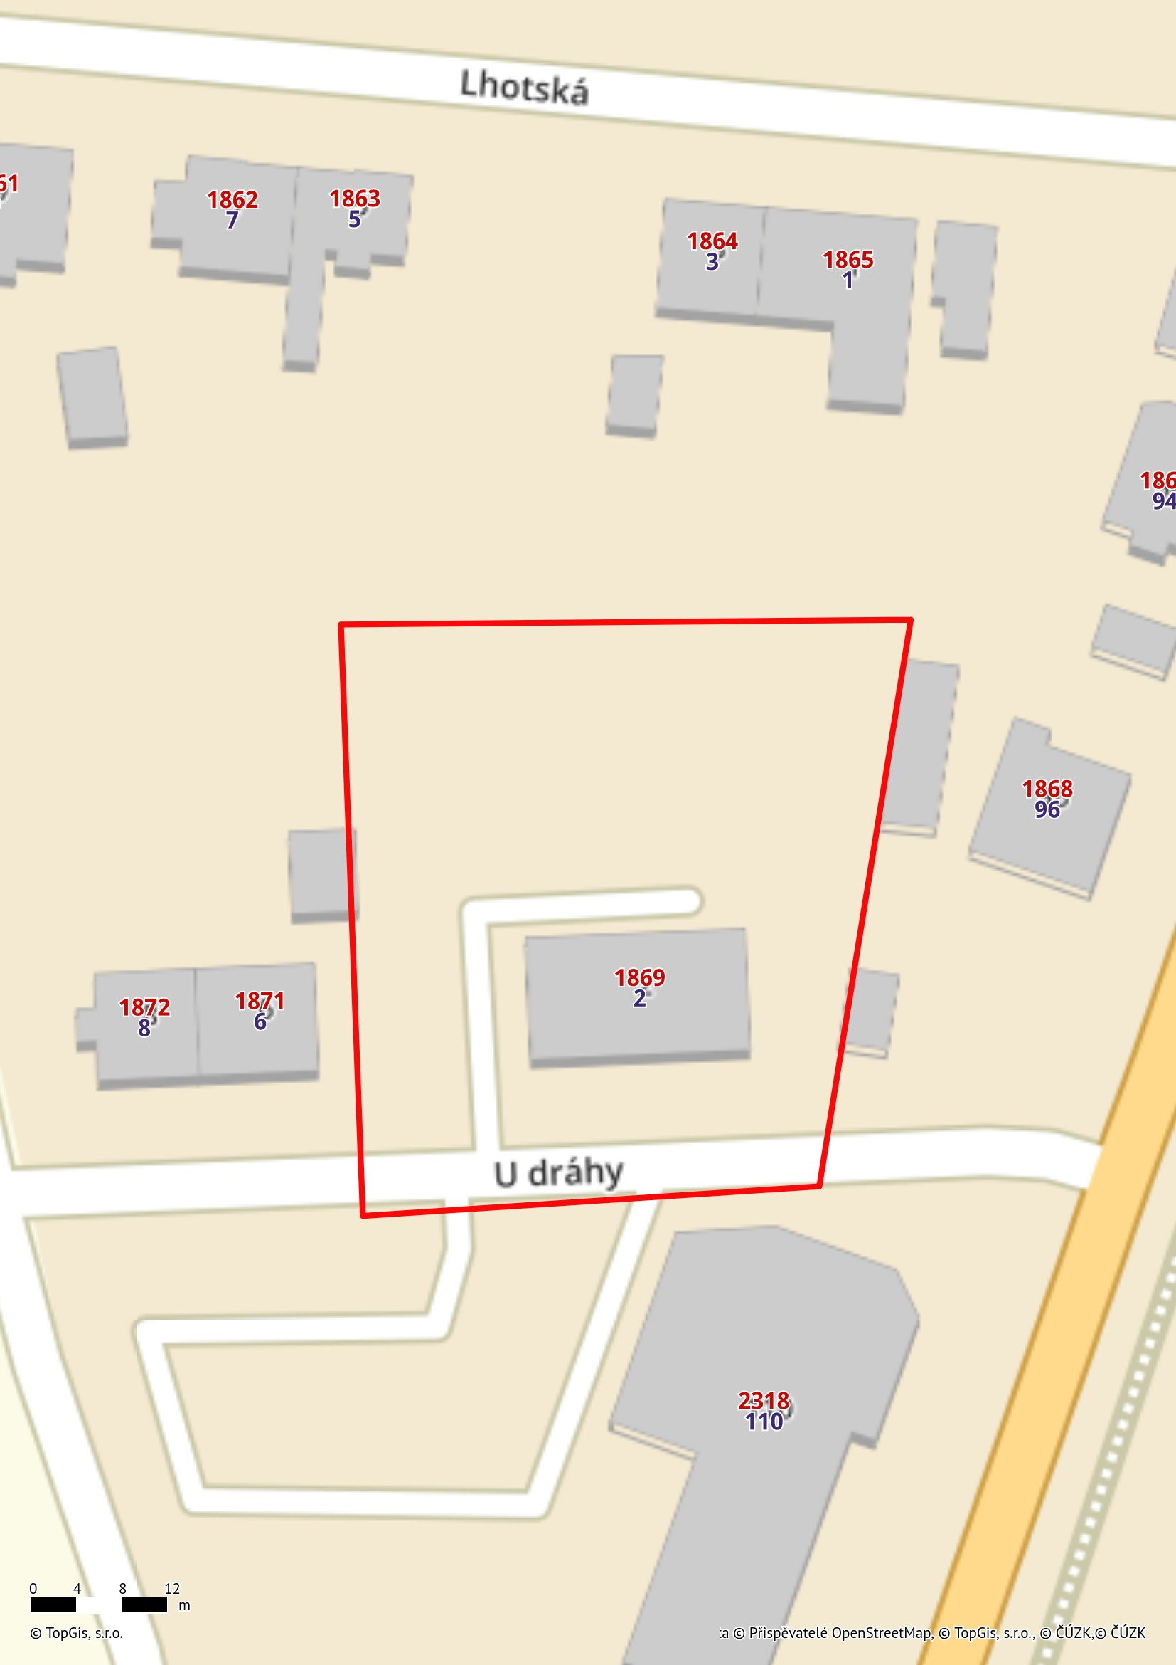

Mateřská škola, Světlov 2592/21, Šternberk

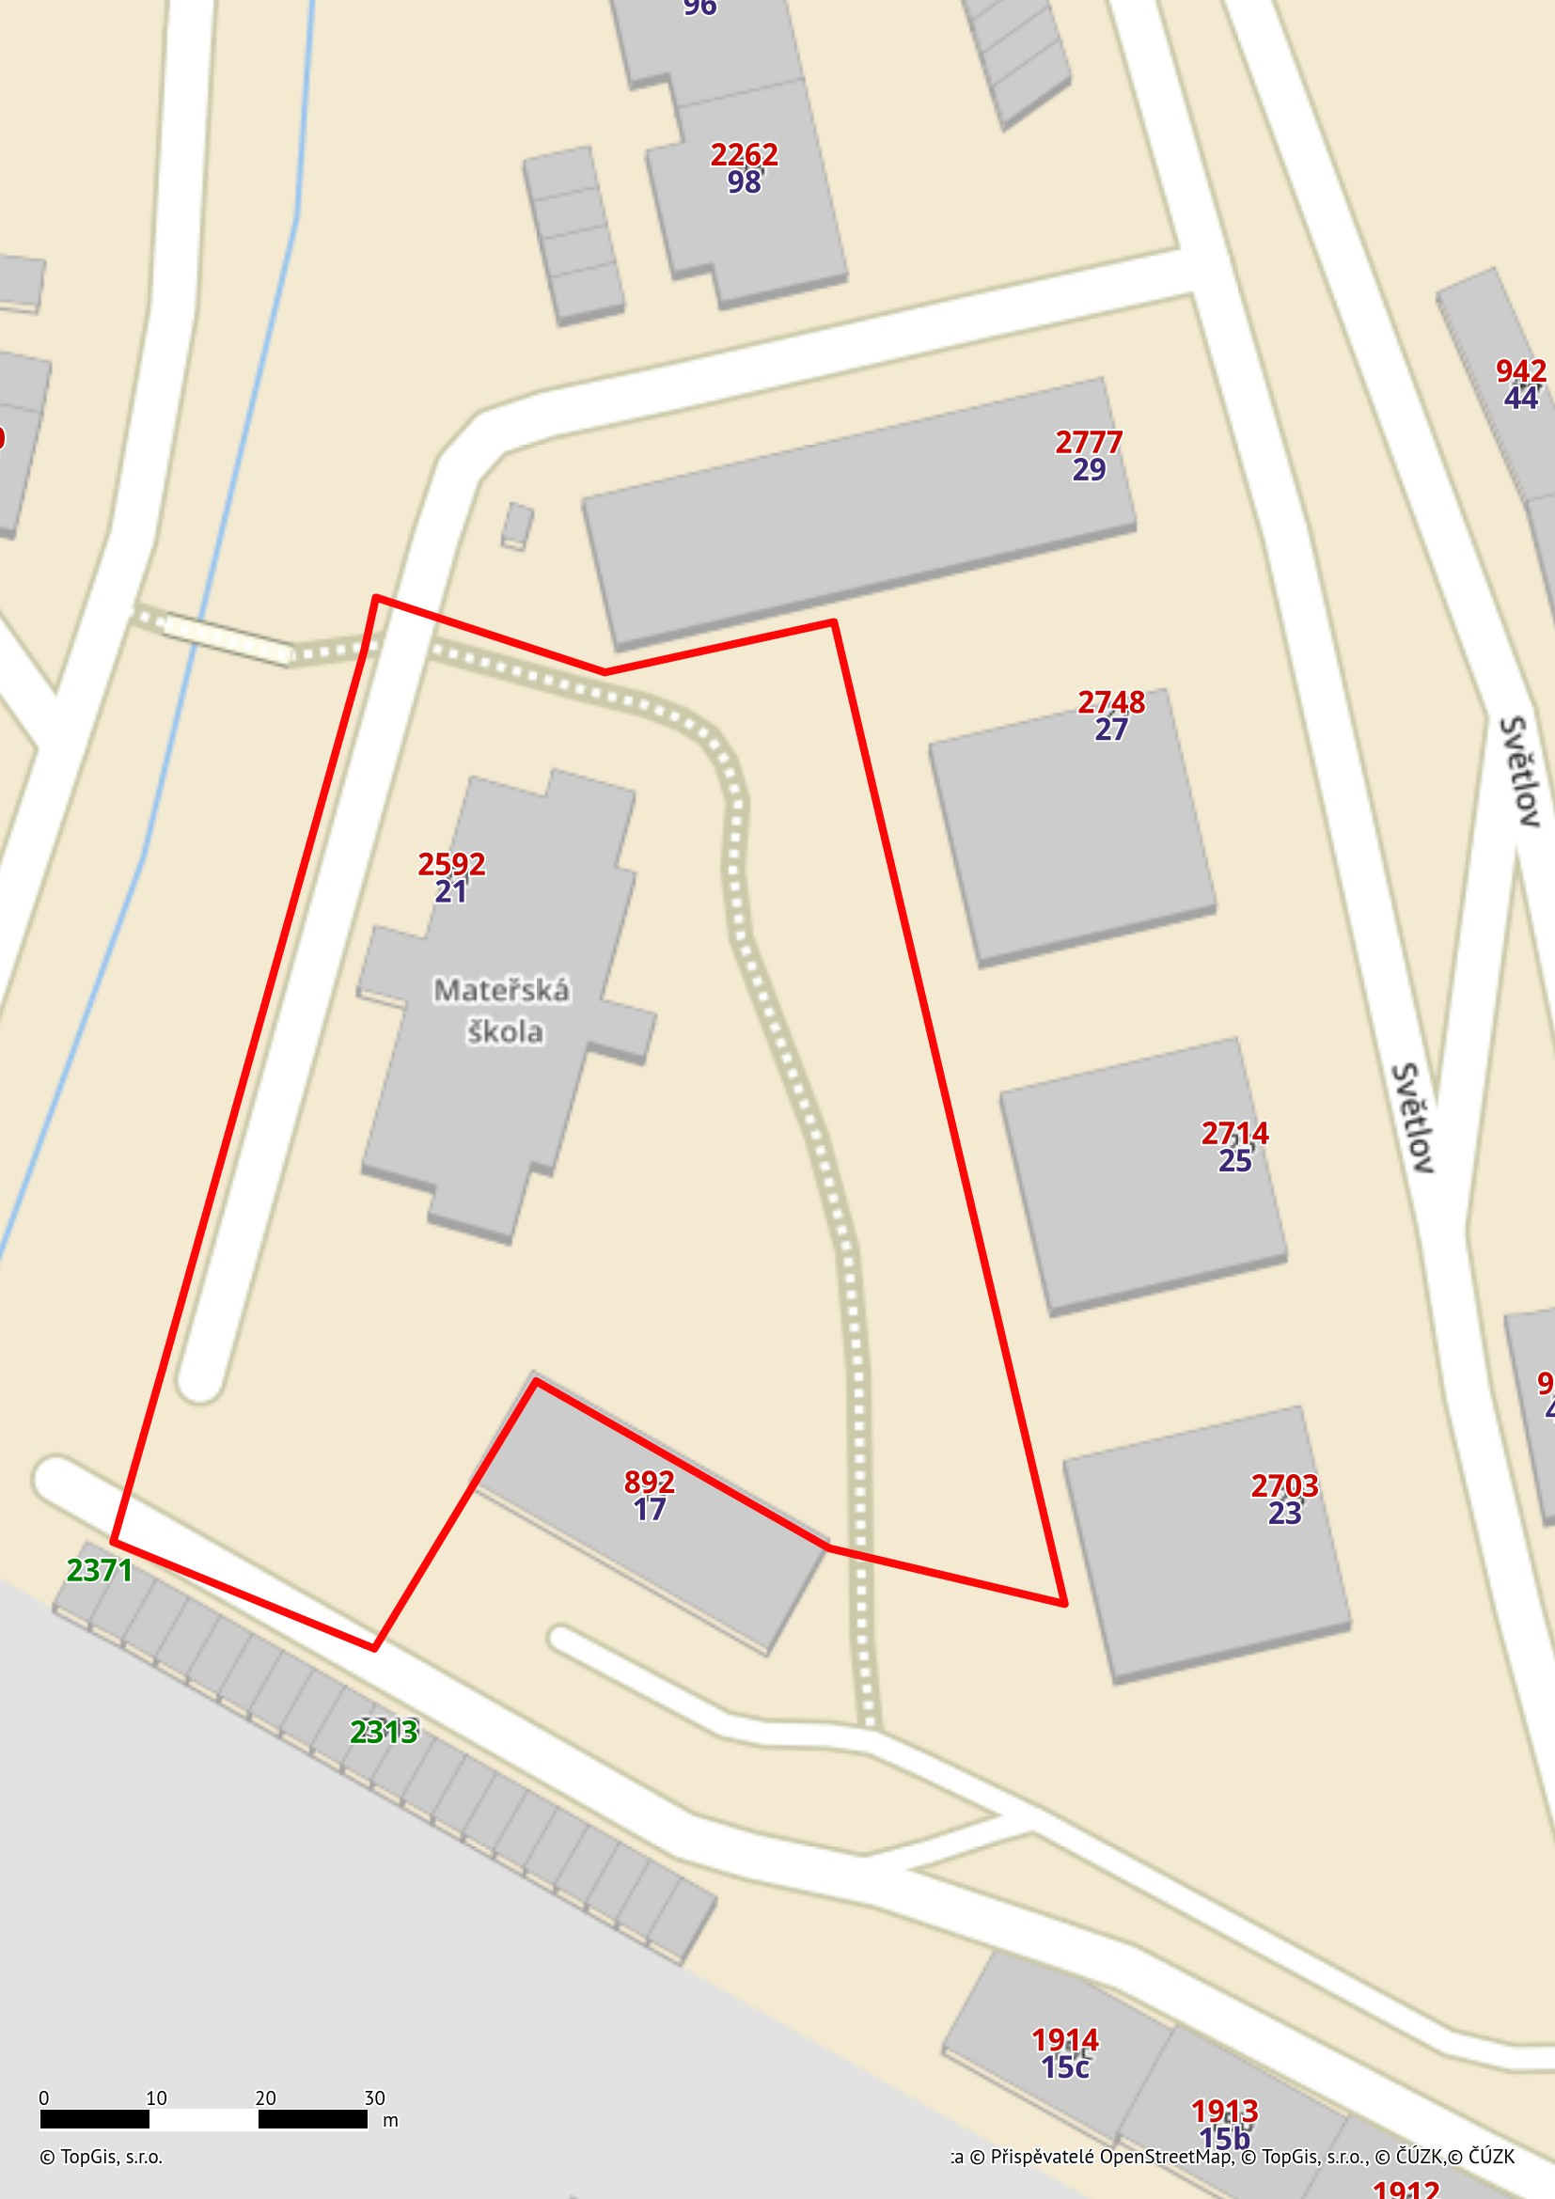

Mateřská škola, Oblouková 1223/45, Šternberk a Střední odborná škola lesnická a strojírenská, Olomoucká 1398/25, Šternberk

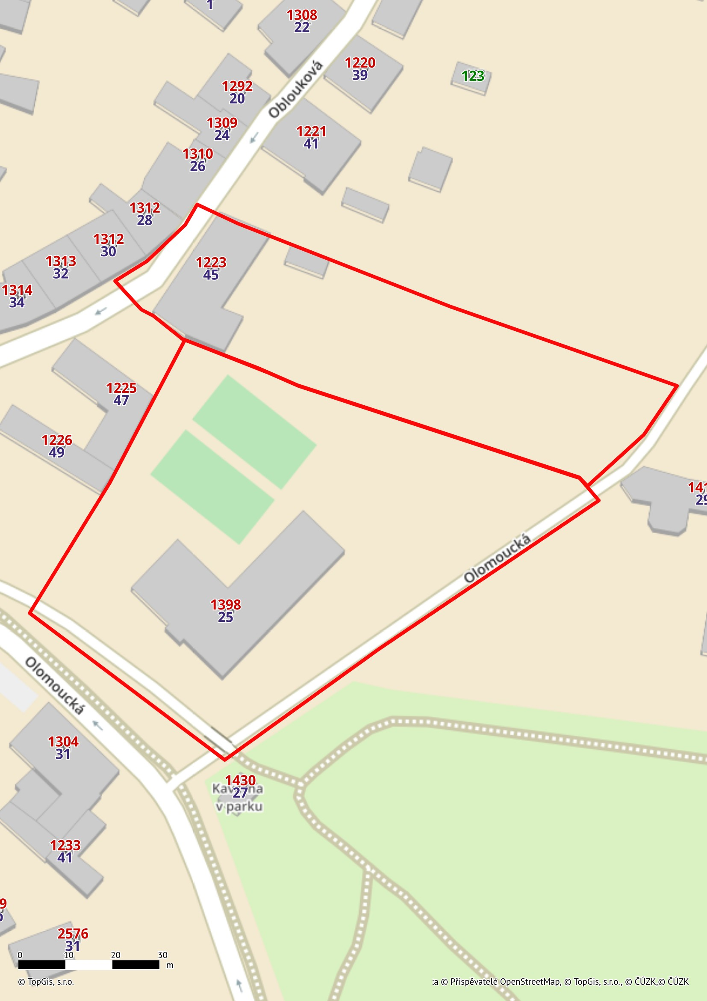

Základní škola, Svatoplukova1419/7 a Sadová 1412/1, Šternberk

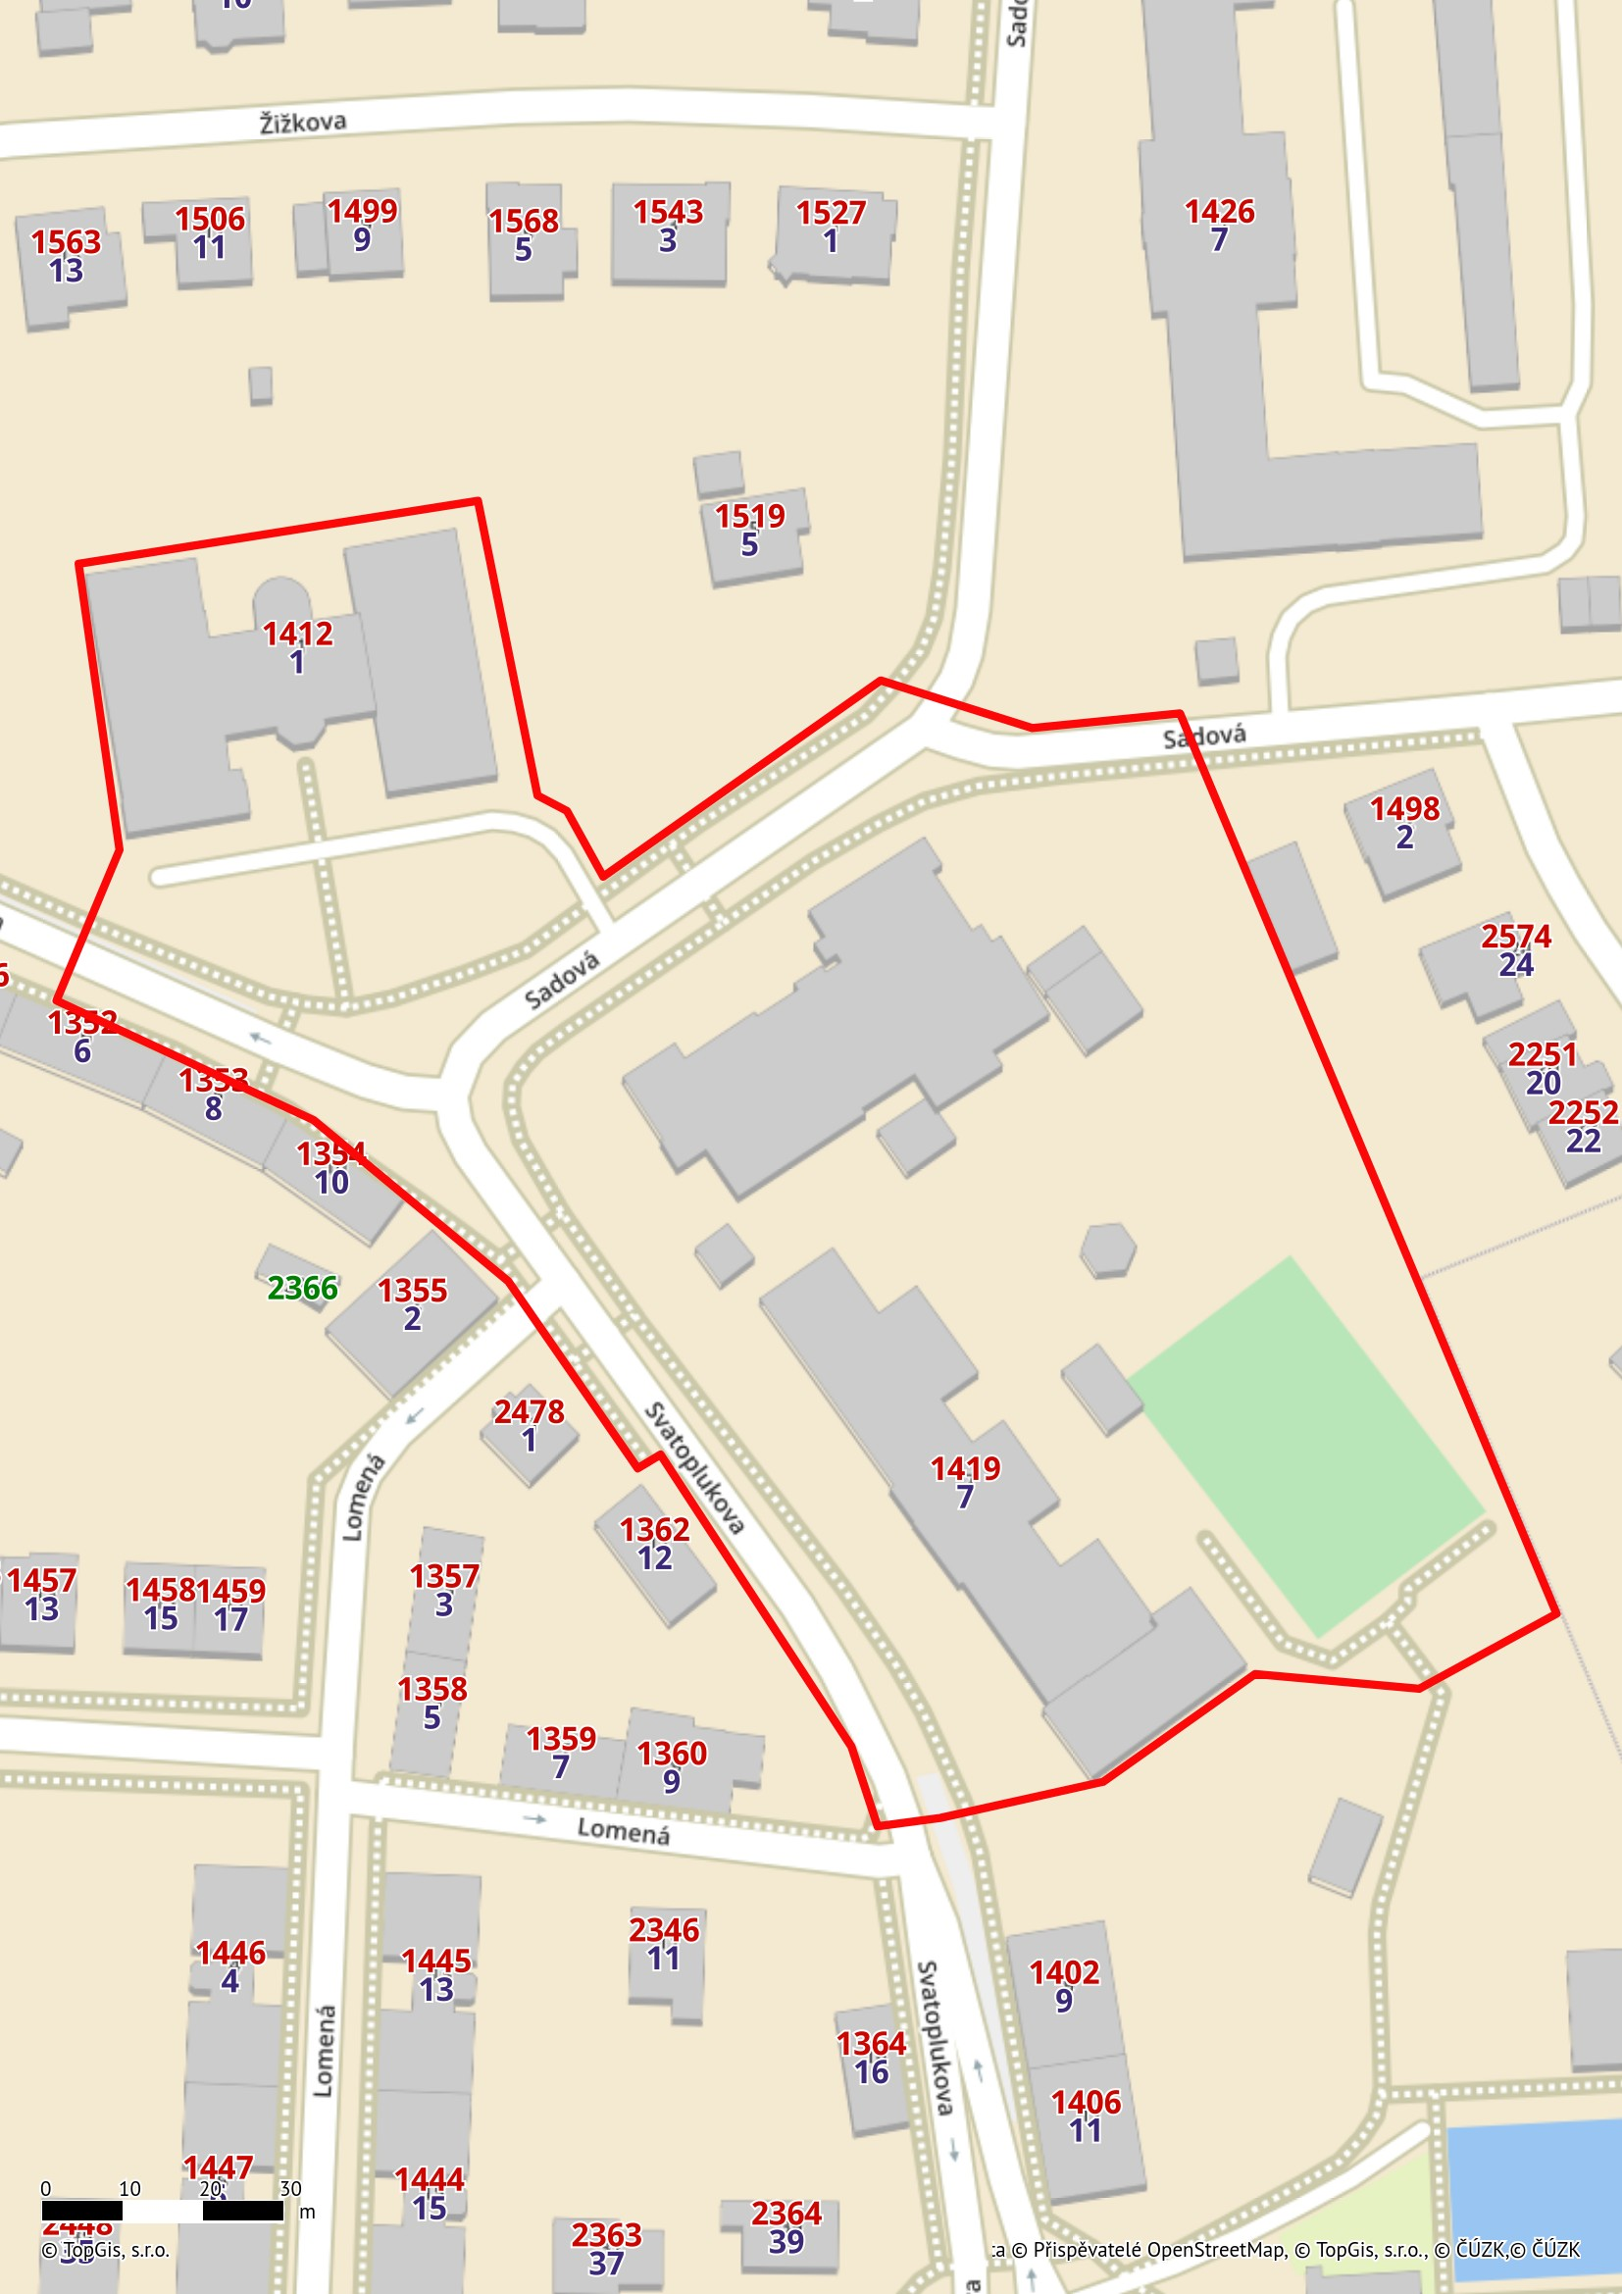

Základní škola, Dr. Hrubého 319/2, Šternberk

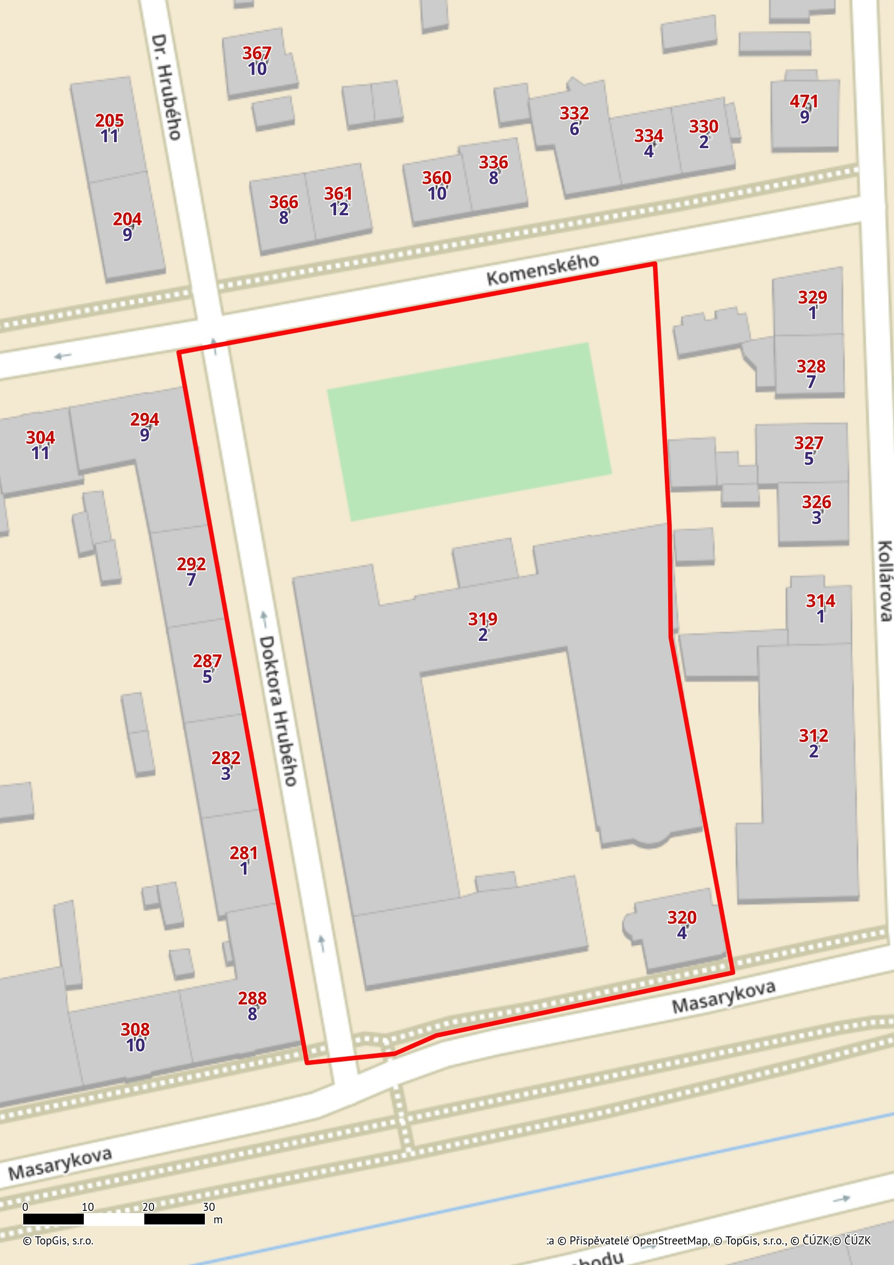

Základní škola, nám. Svobody 1264/3, Šternberk

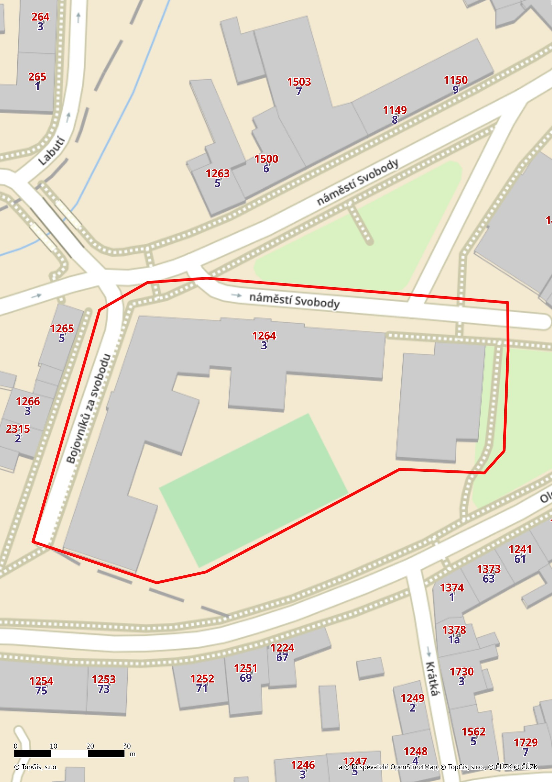

Střední odborná škola lesnická a strojírenská, Opavská 55/8, Šternberk

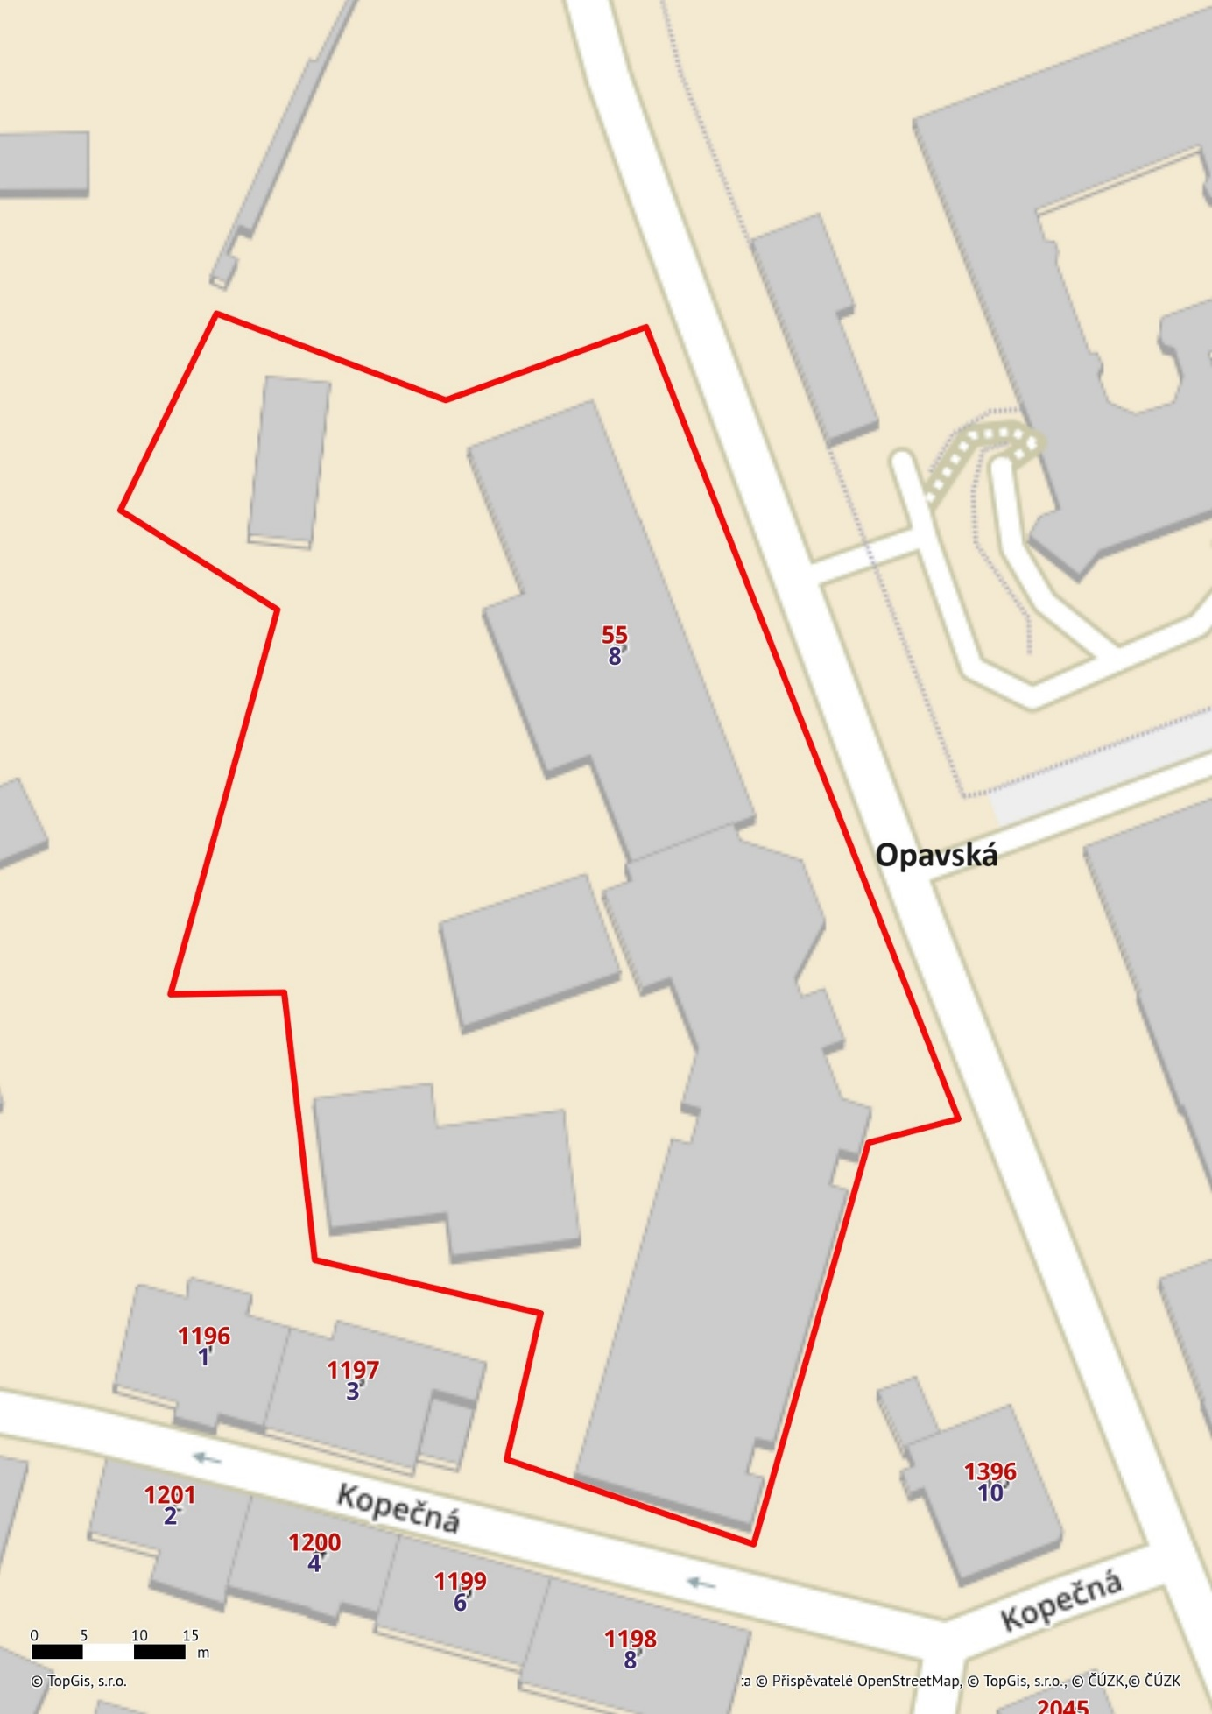

Gymnázium, Horní náměstí 167/5 a 48/3, Šternberk

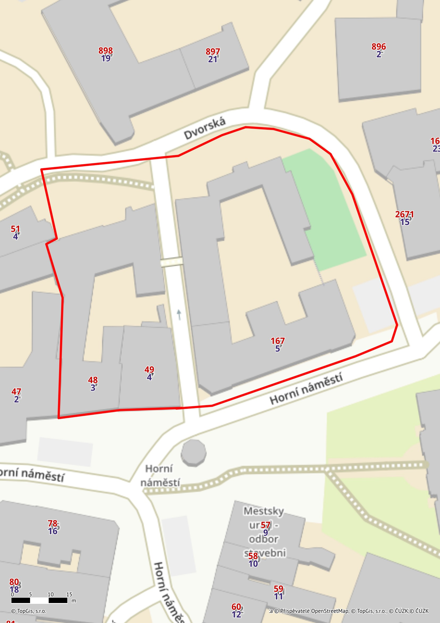

**Příloha 2 k obecně závazné vyhlášce**

**Přehled hřbitovů a kostelů, v jejichž okruhu je zakázáno žebrání:**

Kostel, parc. č. 412 v k.ú. Šternberk

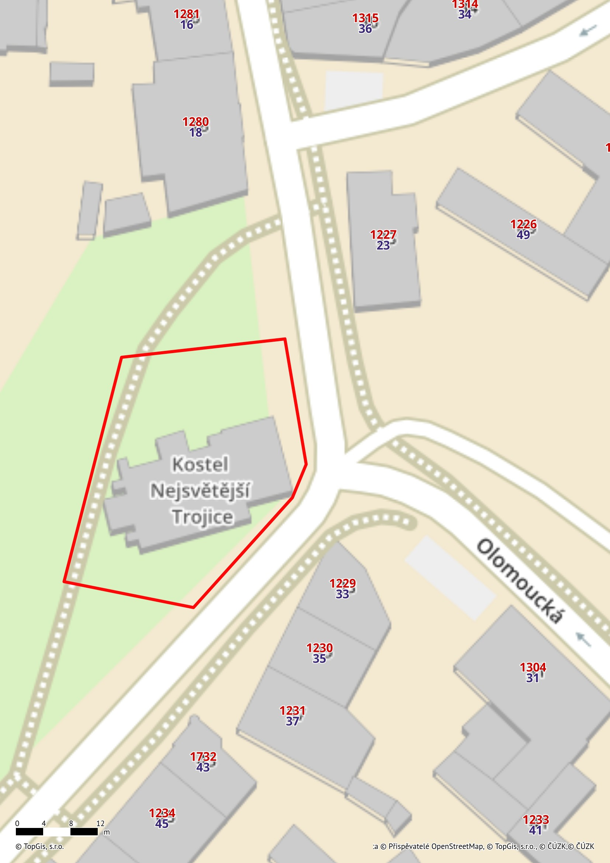

Kostel, Farní 50/3, Šternberk a klášter, Opavská 2319/27, Šternberk

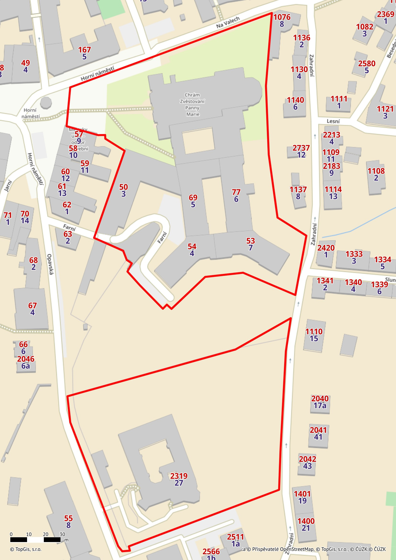

Hřbitov, parc. č. 2534/1, v k. ú. Šternberk

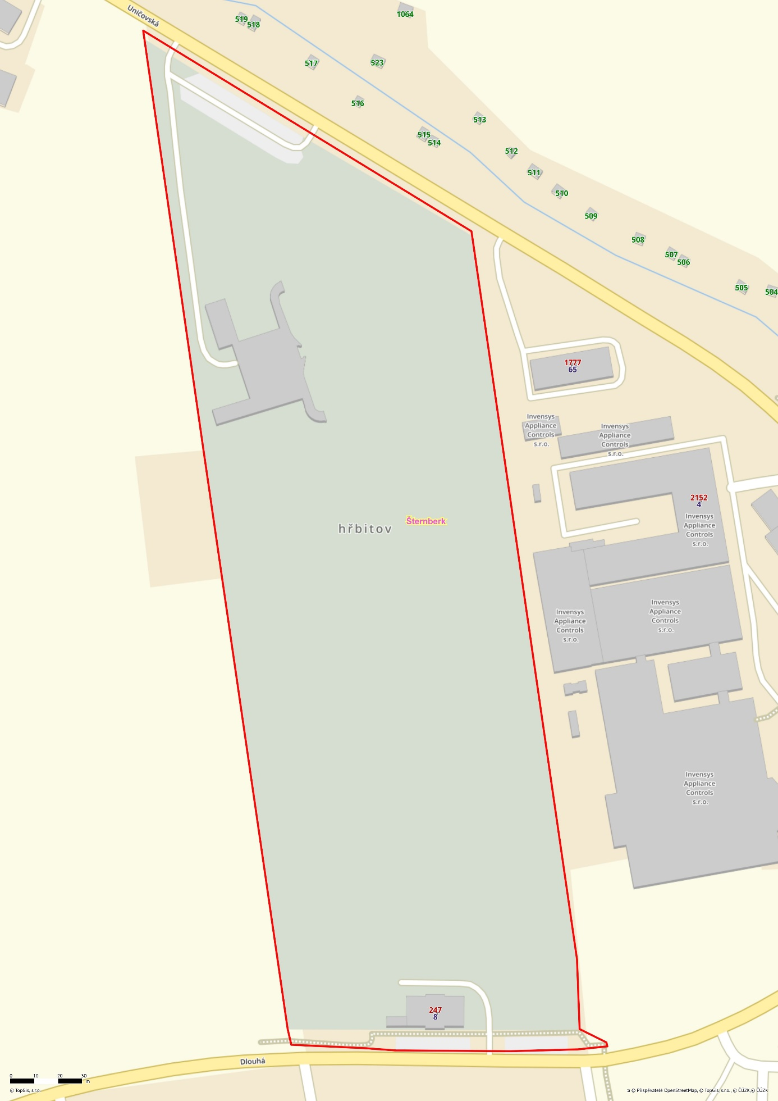

**Příloha 3 k obecně závazné vyhlášce**

**Přehled veřejných prostranství, na kterých je zakázáno žebrání:**

Veřejná prostranství ohraničená ulicemi včetně: Potoční, Dvorská, Na Valech, kolem Chrámu Zvěstovaní Panny Marie, Farní, Opavská (kolem č. p. 67), Jarní (č. p. 89), Hlavní náměstí, Pekařská, Oblouková (kolem č. p. 2303), Bezručova a cyklostezka kolem restaurace „Expedice“ (č. p. 1429).

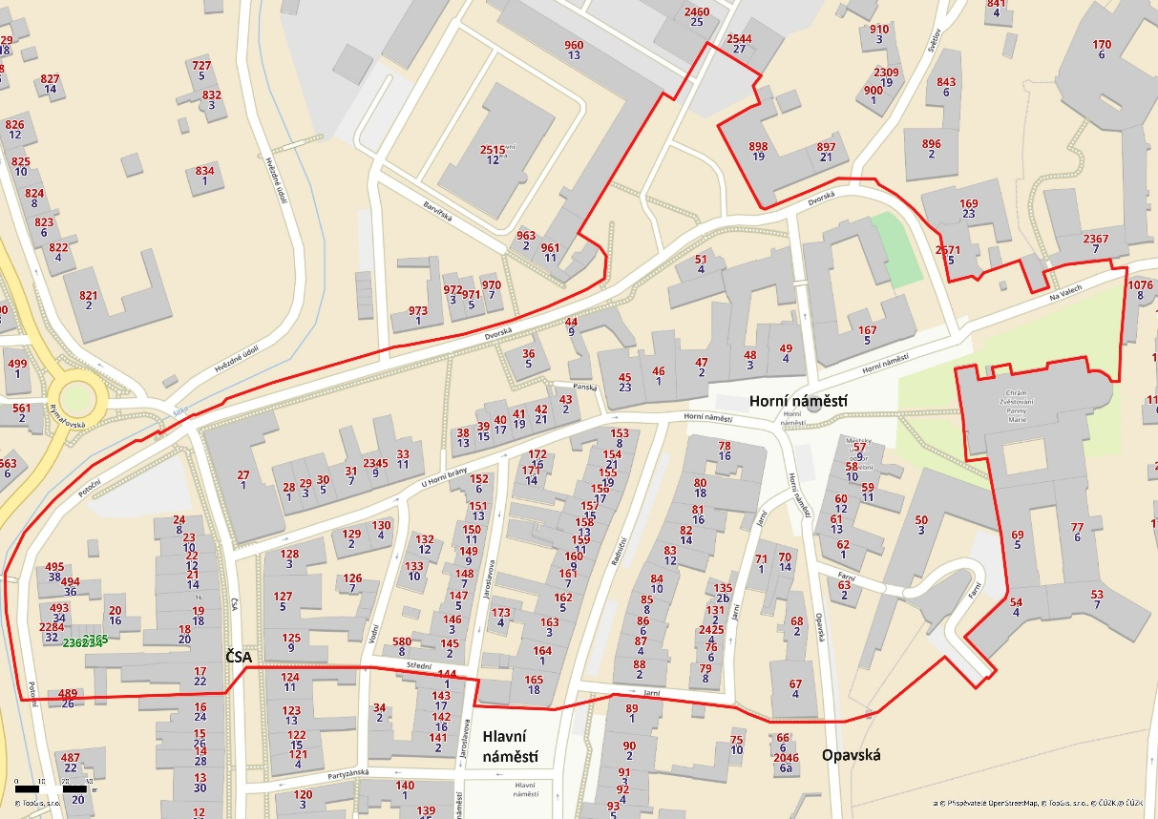

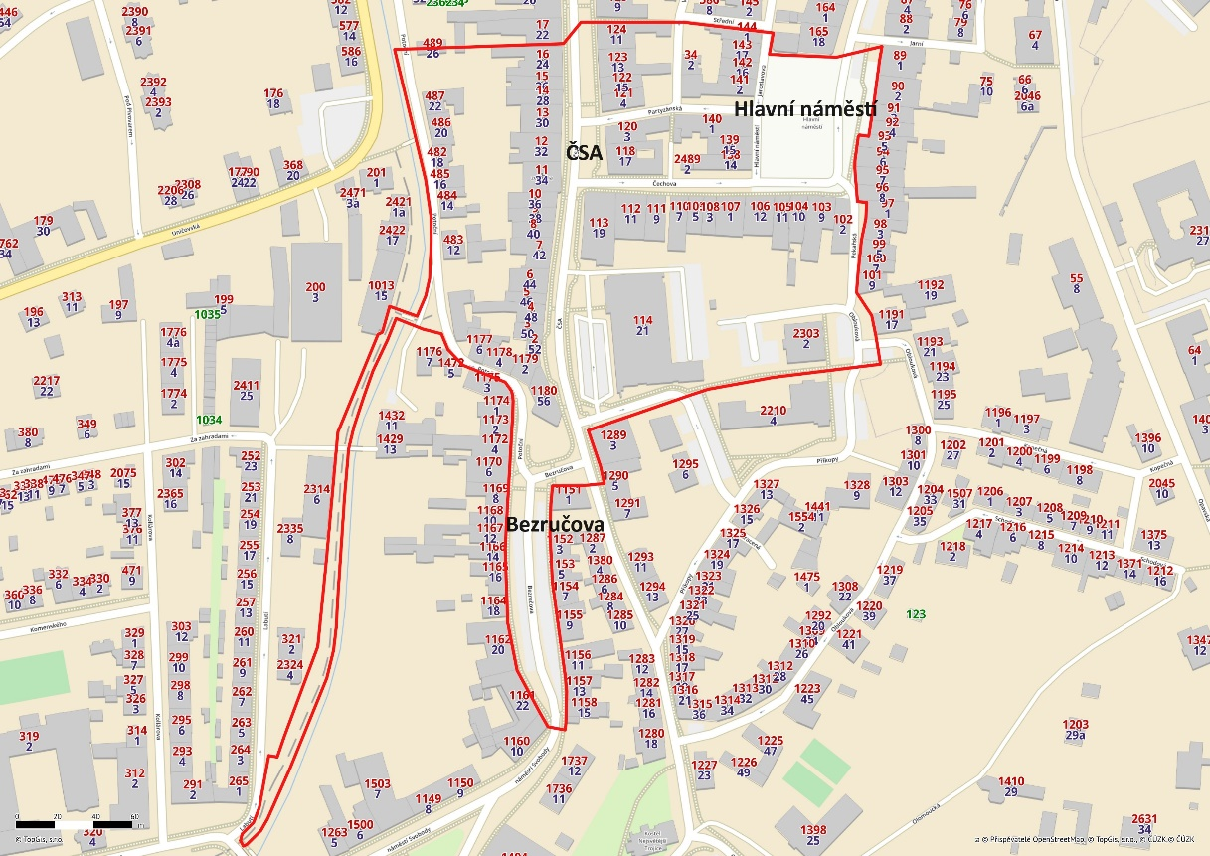

Veřejná prostranství u autobusového a vlakového nádraží

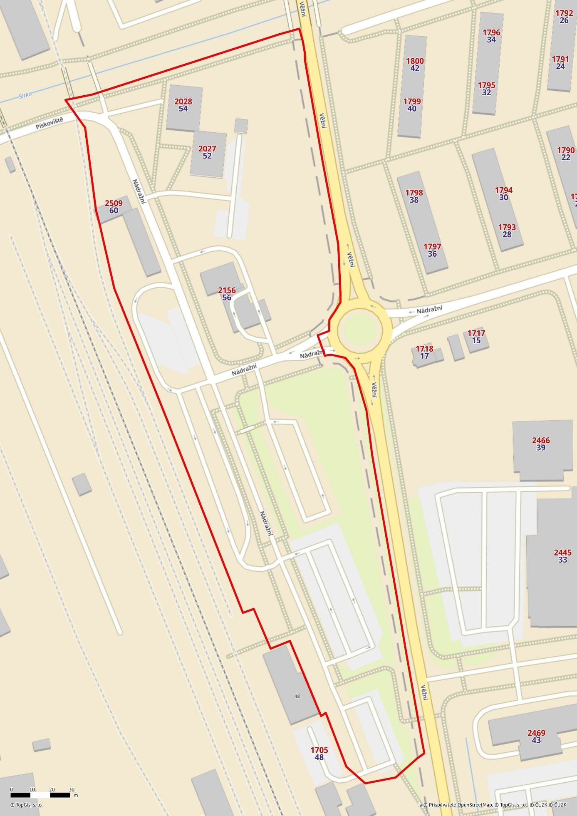

1. § 3 písm. b) zákona č. 206/2015 Sb., o pyrotechnických výrobcích a zacházení s nimi a o změně některých zákonů (zákon o pyrotechnice), ve znění pozdějších předpisů
2. § 4 a příloha č. 1 zákona č. 206/2015 Sb., o pyrotechnických výrobcích a zacházení s nimi a o změně některých zákonů (zákon o pyrotechnice), ve znění pozdějších předpisů.
3. Zákon č. 3/2002 Sb., o svobodě náboženského vyznání a postavení církví a náboženských společností a o změně některých zákonů (zákon o církvích a náboženských společnostech), ve znění pozdějších předpisů.
4. Zákon č. 117/2001 Sb., o veřejných sbírkách a o změně některých zákonů (zákon o veřejných sbírkách) ve znění pozdějších předpisů.
5. Ustanovení § 34 zákona č. 128/2000 Sb., o obcích (obecní zřízení), ve znění pozdějších předpisů.